

-----🙞🙜🕮🙞🙜-----

KHOA CÔNG NGHỆ THÔNG TIN

TRƯỜNG ĐẠI HỌC KHOA HỌC TỰ NHIÊN



**BÁO CÁO ĐỒ ÁN 3**

**MÔ TẢ CƠ SỞ DỮ LIỆU**

**Môn học:** Hệ quản trị Cơ sở dữ liệu

**Giảng viên:** Tiết Gia Hồng

**Thực hiện:**

1612057: Võ Thịnh Chuẩn

1612114: Hứa Trung Đức

1612210: Phạm Ân Hòa

1612323: Đặng Phụng Trường Lâm

1612331: Trần Thị Lạng

*Hồ Chí Minh, ngày 15 tháng 12 năm 2019*

1. Thiết kế cơ sở dữ liệu.
2. Lược đồ cơ sở dữ liệu.

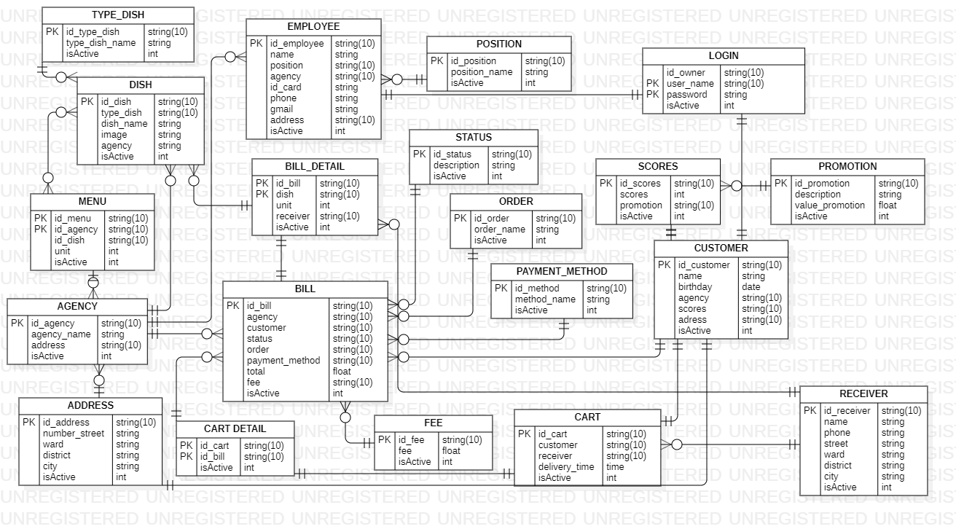

1. Khởi tạo table.
   1. ADDRESS

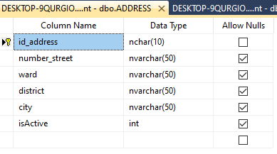

* 1. AGENCY

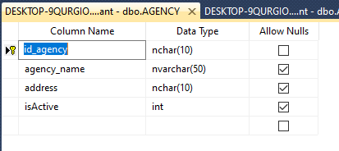

* 1. BILL

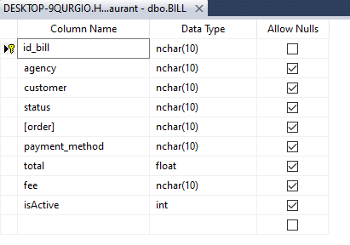

* 1. BILL_DETAIL

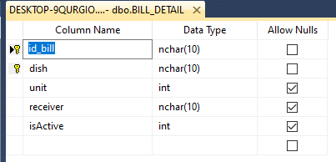

* 1. CART

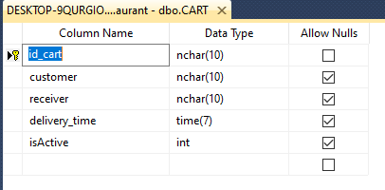

* 1. CART_DETAIL

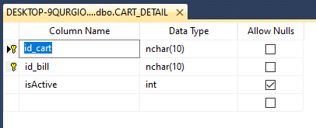

* 1. CUSTOMER

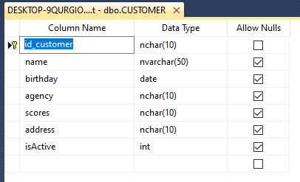

* 1. DISH

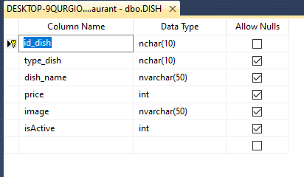

* 1. EMPLOYEE

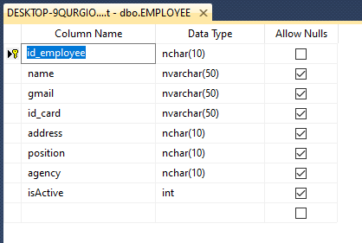

* 1. FEE

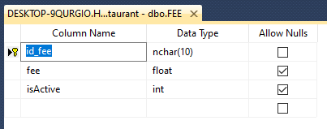

* 1. LOGIN

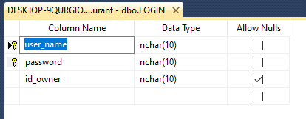

* 1. MENU

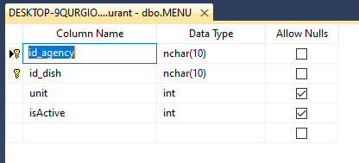

* 1. ORDER

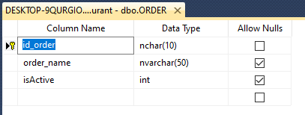

* 1. PAYMENT_METHOD

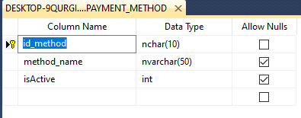

* 1. POSITION

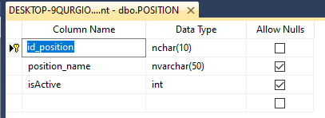

* 1. PROMOTION

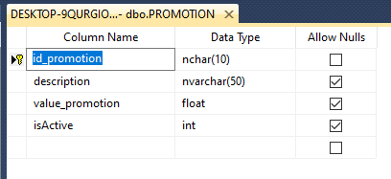

* 1. RECEIVER

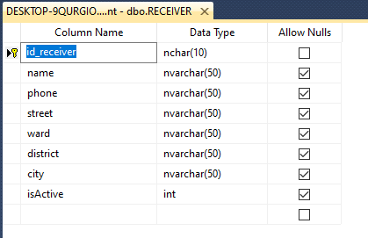

* 1. SCORES

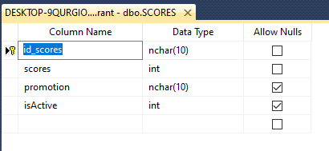

* 1. STATUS

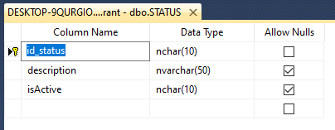

* 1. TYPE_DISH

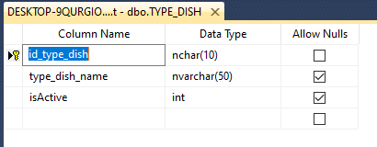

1. Xây dựng Relationship.

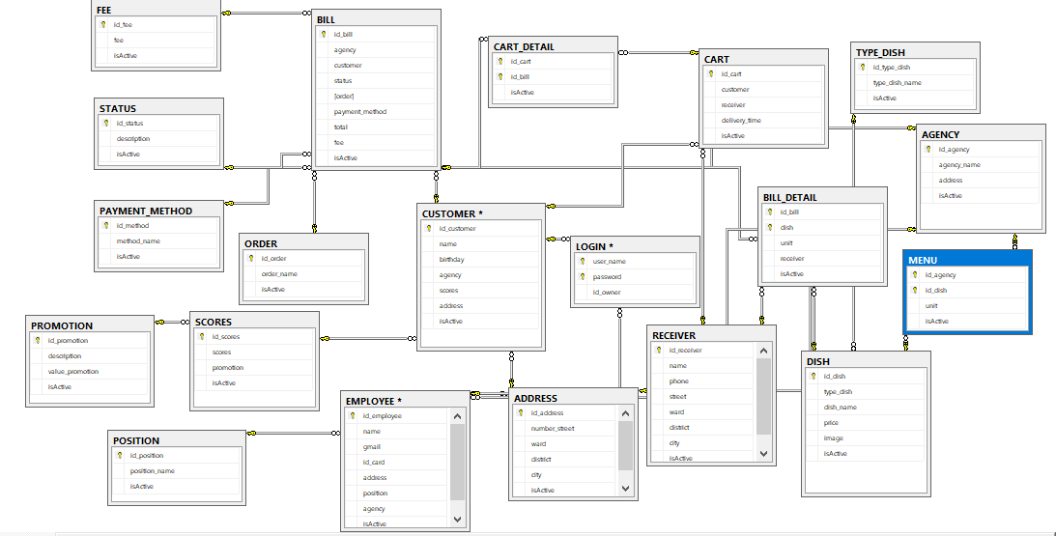

1. Mô tả cơ sở dữ liệu.
2. ADDRESS

|  |  |  |  |  |
| --- | --- | --- | --- | --- |
| STT | Tên thuộc tính | Kiểu | Ràng buộc | Ý nghĩa/Ghi chú |
| 1 | id_address | nchar(10) | Khóa chính | Dùng để phân biệt các địa chỉ, mỗi 1 địa chỉ sẽ có 1 id khác nhau. |
| 2 | number_street | nvarchar(50) |  | Số đường |
| 3 | ward | nvarchar(50) |  | Phường |
| 4 | district | nvarchar(50) |  | Quận |
| 5 | city | nvarchar(50) |  | Thành phố |
| 6 | isActive | int |  | Có 2 loại:  - 0: đã xóa.  - 1: Còn hoạt động |

1. AGENCY

|  |  |  |  |  |
| --- | --- | --- | --- | --- |
| STT | Tên thuộc tính | Kiểu | Ràng buộc | Ý nghĩa/Ghi chú |
| 1 | id_agency | nchar(10) | Khóa chính | Dùng để phân biệt các chi nhánh, mỗi 1 chi nhánh sẽ có 1 id khác nhau. |
| 2 | agency_name | nvarchar(50) |  | Tên chi nhánh |
| 3 | address | nchar(10) | Khóa ngoại | Địa chỉ |
| 4 | isActive | int |  | Có 2 loại:  - 0: đã xóa.  - 1: Còn hoạt động |

1. BILL

|  |  |  |  |  |
| --- | --- | --- | --- | --- |
| STT | Tên thuộc tính | Kiểu | Ràng buộc | Ý nghĩa/Ghi chú |
| 1 | id_bill | nchar(10) | Khóa chính | Dùng để phân biệt các hóa đơn, mỗi 1 các hóa đơn sẽ có 1 id khác nhau. |
| 2 | agency | nchar(10) | Khóa ngoại | id chi nhánh. |
| 3 | customer | nchar(10) | Khóa ngoại | Id khách hàng |
| 4 | status | nchar(10) | Khóa ngoại | Id tình trạng đơn hàng (hoàn thành, đang giao,…). |
| 5 | order | nchar(10) | Khóa ngoại | Id phương thức mua hàng (mua online, mua trực tiếp,…). |
| 6 | payment_method | nchar(10) | Khóa ngoại | Phương thức thanh toán (Tiền mặt, thẻ ATM, thẻ Visa,..). |
| 7 | total | float |  | Tổng tiền khách hàng cần thanh toán. |
| 8 | fee | nchar(10) | Khóa ngoại | Phí giao hàng nếu khách hàng mua hàng bằng phương thức Online. |
| 9 | isActive | int |  | Có 2 loại:  - 0: đã xóa.  - 1: Còn hoạt động |

1. BILL_DETAIL

|  |  |  |  |  |
| --- | --- | --- | --- | --- |
| STT | Tên thuộc tính | Kiểu | Ràng buộc | Ý nghĩa/Ghi chú |
| 1 | id_bill | nchar(10) | Khóa chính | Dùng để phân biệt các chi tiết đơn hàng trong mỗi hóa đơn, mỗi 1 chi tiết đơn hàng sẽ có 1 id khác nhau. |
| 2 | dish | nchar(10) | Khóa ngoại | Mã món ăn. |
| 3 | unit | int |  | Số lượng món ăn khách hàng đã mua. |
| 4 | receiver | nchar(10) | Khóa ngoại | Quận |
| 5 | isActive | int |  | Có 2 loại:  - 0: đã xóa.  - 1: Còn hoạt động |

1. CART

|  |  |  |  |  |
| --- | --- | --- | --- | --- |
| STT | Tên thuộc tính | Kiểu | Ràng buộc | Ý nghĩa/Ghi chú |
| 1 | id_cart | nchar(10) | Khóa chính | Dùng để phân biệt các giỏ hàng của mỗi khách hàng, mỗi 1 giỏ hàng sẽ có 1 id khác nhau. |
| 2 | customer | nchar(10) | Khóa ngoại | Id khách hàng. |
| 3 | receiver | nchar(10) | Khóa ngoại | Id người nhận hàng, mặc định người nhận hàng sẽ là “customer”. |
| 4 | delivery_time | time(7) |  | Thời gian giao hàng. |
| 5 | isActive | int |  | Có 2 loại:  - 0: đã xóa.  - 1: Còn hoạt động |

1. CART_DETAIL

|  |  |  |  |  |
| --- | --- | --- | --- | --- |
| STT | Tên thuộc tính | Kiểu | Ràng buộc | Ý nghĩa/Ghi chú |
| 1 | id_ cart | nchar(10) | Khóa chính | Dùng để phân biệt các giỏ hàng của mỗi khách hàng, mỗi 1 giỏ hàng sẽ có 1 id khác nhau. |
| 2 | id_bill | nchar(10) |  | Id đơn hàng trong 1 “Cart”, mỗi “Cart” sẽ có nhiều “bill”. |
| 3 | isActive | int |  | Có 2 loại:  - 0: đã xóa.  - 1: Còn hoạt động |

1. CUSTOMER

|  |  |  |  |  |
| --- | --- | --- | --- | --- |
| STT | Tên thuộc tính | Kiểu | Ràng buộc | Ý nghĩa/Ghi chú |
| 1 | id_customer | nchar(10) | Khóa chính | Dùng để phân biệt khách hàng, mỗi 1 khách hàng sẽ có 1 id khác nhau. |
| 2 | name | nvarchar(50) |  | Tên khách hàng. |
| 3 | birthday | date |  | Ngày sinh. |
| 4 | agency | nchar(10) |  | Chi nhánh mà khách hàng đó đăng ký. |
| 5 | scores | nchar(10) |  | Id điểm tích lũy. Chỉ dùng cho khách hàng than thiết (đã có tài khoản). |
| 6 | address | nchar(10) |  | Id địa chỉ. |
| 7 | isActive | int |  | Có 2 loại:  - 0: đã xóa.  - 1: Còn hoạt động |

1. DISH

|  |  |  |  |  |
| --- | --- | --- | --- | --- |
| STT | Tên thuộc tính | Kiểu | Ràng buộc | Ý nghĩa/Ghi chú |
| 1 | id_dish | nchar(10) | Khóa chính | Dùng để phân biệt các món ăn, mỗi 1 các món ăn sẽ có 1 id khác nhau. |
| 2 | type_dish | nchar(10) |  | Id loại món ăn. |
| 3 | dish_name | nvarchar(50) |  | Tên món ăn. |
| 4 | price | int |  | Giá |
| 5 | image | nvarchar(50) |  | Hình ảnh cho mỗi món ăn. |
| 6 | isActive | int |  | Có 2 loại:  - 0: đã xóa.  - 1: Còn hoạt động |

1. EMPLOYEE

|  |  |  |  |  |
| --- | --- | --- | --- | --- |
| STT | Tên thuộc tính | Kiểu | Ràng buộc | Ý nghĩa/Ghi chú |
| 1 | id_employee | nchar(10) | Khóa chính | Dùng để phân biệt nhân viên, mỗi 1 nhân viên sẽ có 1 id khác nhau. |
| 2 | name | nvarchar(50) |  | Tên nhân viên. |
| 3 | gmail | nvarchar(50) |  | Địa chỉ gmail. |
| 4 | address | nchar(10) |  | Id địa chỉ. |
| 5 | position | nchar(10) |  | Id mã khuyến mãi (chỉ áp dụng cho khách hàng thân thiết). |
| 6 | agency | nchar(10) |  | Id chi nhánh. |
| 7 | isActive | int |  | Có 2 loại:  - 0: đã xóa.  - 1: Còn hoạt động |

1. FEE

|  |  |  |  |  |
| --- | --- | --- | --- | --- |
| STT | Tên thuộc tính | Kiểu | Ràng buộc | Ý nghĩa/Ghi chú |
| 1 | id_fee | nchar(10) | Khóa chính | Dùng để phân biệt các loại phí giao hàng, mỗi 1 địa chỉ sẽ có 1 phí khác nhau. |
| 2 | fee | float |  | Số tiền phí giao hàng nà khách hàng cần phải trả. |
| 3 | isActive | int |  | Có 2 loại:  - 0: đã xóa.  - 1: Còn hoạt động |

1. LOGIN

|  |  |  |  |  |
| --- | --- | --- | --- | --- |
| STT | Tên thuộc tính | Kiểu | Ràng buộc | Ý nghĩa/Ghi chú |
| 1 | user_name | nchar(10) | Khóa chính | Dùng để phân biệt người dùng (bao gồm khách hàng, nhân viên, quản lý), mỗi 1 người dùng sẽ có 1 “user_name” khác nhau, dùng để đăng nhập. |
| 2 | password | nchar(10) |  | Mật khẩu để người dùng đăng nhập. |
| 3 | id_owner | nchar(10) |  | Id người dùng |

1. MENU

|  |  |  |  |  |
| --- | --- | --- | --- | --- |
| STT | Tên thuộc tính | Kiểu | Ràng buộc | Ý nghĩa/Ghi chú |
| 1 | id_ agency | nchar(10) | Khóa chính | Dùng để phân biệt các thực đơn của mỗi chi nhánh, mỗi 1 thực đơn sẽ có 1 id khác nhau. |
| 2 | id_dish | nchar(10) |  | Id món ăn. |
| 3 | unit | int |  | Số lượng món ăn. |
| 4 | isActive | int |  | Có 2 loại:  - 0: đã xóa.  - 1: Còn hoạt động |

1. ORDER

|  |  |  |  |  |
| --- | --- | --- | --- | --- |
| STT | Tên thuộc tính | Kiểu | Ràng buộc | Ý nghĩa/Ghi chú |
| 1 | id_order | nchar(10) | Khóa chính | Dùng để phân biệt phương thức đặt hàng (đặt hàng online, đặt hàng offline), mỗi 1 phương thức đặt hàng sẽ có 1 id khác nhau. |
| 2 | order_name | nvarchar(50) |  | Tên của phương thức đặt hàng. |
| 3 | isActive | int |  | Có 2 loại:  - 0: đã xóa.  - 1: Còn hoạt động |

1. PAYMENT_METHOD

|  |  |  |  |  |
| --- | --- | --- | --- | --- |
| STT | Tên thuộc tính | Kiểu | Ràng buộc | Ý nghĩa/Ghi chú |
| 1 | id_method | nchar(10) | Khóa chính | Dùng để phân biệt các phương thức thanh toán (thanh toán bằng thẻ ngân hàng, thanh toán bằng tiền mặt), mỗi 1 phương thức thanh toán sẽ có 1 id khác nhau. |
| 2 | method_name | nvarchar(50) |  | Tên của phương thức thanh toán. |
| 3 | isActive | int |  | Có 2 loại:  - 0: đã xóa.  - 1: Còn hoạt động |

1. POSITION

|  |  |  |  |  |
| --- | --- | --- | --- | --- |
| STT | Tên thuộc tính | Kiểu | Ràng buộc | Ý nghĩa/Ghi chú |
| 1 | id_position | nchar(10) | Khóa chính | Dùng để phân biệt các chức vụ của mỗi nhân viên trong hệ thống nhà hàng Hương Việt, mỗi 1 chức vụ sẽ có 1 id khác nhau. |
| 2 | position_name | nvarchar(50) |  | Tên chức vụ của mỗi nhân viên. |
| 3 | isActive | int |  | Có 2 loại:  - 0: đã xóa.  - 1: Còn hoạt động |

1. PROMOTION

|  |  |  |  |  |
| --- | --- | --- | --- | --- |
| STT | Tên thuộc tính | Kiểu | Ràng buộc | Ý nghĩa/Ghi chú |
| 1 | id_promotion | nchar(10) | Khóa chính | Dùng để phân biệt các mã giảm giá, mỗi 1 mã giảm giá sẽ có 1 id khác nhau. |
| 2 | description | nvarchar(50) |  | Tên của mã giảm giá. |
| 3 | value_promotion | float |  | Gía trị của mỗi mã giảm giá. |
| 4 | isActive | int |  | Có 2 loại:  - 0: đã xóa.  - 1: Còn hoạt động |

1. RECEIVER

|  |  |  |  |  |
| --- | --- | --- | --- | --- |
| STT | Tên thuộc tính | Kiểu | Ràng buộc | Ý nghĩa/Ghi chú |
| 1 | id_receiver | nchar(10) | Khóa chính | Dùng để phân biệt người nhận hàng, mỗi 1 người nhận hàng sẽ có 1 id khác nhau. |
| 2 | name | nvarchar(50) |  | Tên người nhận hàng. |
| 3 | phone | nvarchar(50) |  | Số điện thoại để nhận hàng. |
| 4 | street | nvarchar(50) |  | Đường |
| 5 | ward | nvarchar(50) |  | Phường. |
| 6 | district | nvarchar(50) |  | Quận |
| 7 | city | nvarchar(50) |  | Thành phố |
| 8 | isActive | int |  | Có 2 loại:  - 0: đã xóa.  - 1: Còn hoạt động |

1. SCORES

|  |  |  |  |  |
| --- | --- | --- | --- | --- |
| STT | Tên thuộc tính | Kiểu | Ràng buộc | Ý nghĩa/Ghi chú |
| 1 | id_scores | nchar(10) | Khóa chính | Dùng để phân biệt các cấp độ điểm thưởng, mỗi 1 cấp độ sẽ có 1 id khác nhau và tương ứng với giá khuyến mãi khác nhau. |
| 2 | scores | int |  | Điểm thưởng. |
| 3 | promotion | nchar(10) |  | Id khuyến mãi. |
| 4 | isActive | int |  | Có 2 loại:  - 0: đã xóa.  - 1: Còn hoạt động |

1. STATUS

|  |  |  |  |  |
| --- | --- | --- | --- | --- |
| STT | Tên thuộc tính | Kiểu | Ràng buộc | Ý nghĩa/Ghi chú |
| 1 | id_status | nchar(10) | Khóa chính | Dùng để phân biệt tình trạng đơn hàng (tiếp nhận, đang chuẩn bị, đang giao, hoàn tất), mỗi 1 tình trạng sẽ có 1 id khác nhau. |
| 2 | description | nvarchar(50) |  | Tên tình trạng đơn hàng. |
| 3 | isActive | int |  | Có 2 loại:  - 0: đã xóa.  - 1: Còn hoạt động |

1. TYPE_DISH

|  |  |  |  |  |
| --- | --- | --- | --- | --- |
| STT | Tên thuộc tính | Kiểu | Ràng buộc | Ý nghĩa/Ghi chú |
| 1 | id_type_dish | nchar(10) | Khóa chính | Dùng để phân biệt các loại món ăn, mỗi 1 loại món ăn sẽ có 1 id khác nhau. |
| 2 | type_dish_name | nvarchar(50) |  | Tên loại món ăn. |
| 3 | isActive | int |  | Có 2 loại:  - 0: đã xóa.  - 1: Còn hoạt động |